Instrucciones de Manejo de Señalizadores
SimPDM cuenta con una instrucción para el manejo de señalizadores o flags:

LF
Instrucción LOAD FLAGS
Función – Carga en el acumulador el contenido del registro de flags. Carga el valor del flag de Carry en la primera posición del acumulador, y el flag Zero en la última. (FC-xxxxxx-FZ).
Formato – LF
Argumento:
- No tiene argumentos.
Información adicional:
Código operación: 1110x
Código Instrucción: 1110xxxx
Microinstrucciones y señales de control:
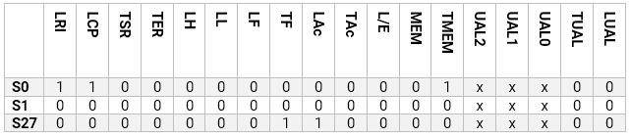

S0: Extracción de la instrucción.
S1: Descodificación de la instrucción
S27: Almacenamiento en el acumulador del valor de los flags, sobreescribiendo la primera y última posición por los flags de Carry y Zero respectivamente.

Diagrama de flujo: